PROPOSAL
PESERTA PROGRAM PENDANAAN
HACKATHON DEEPTECH
UMS HEALTH INNOVATION HACKATHON 2026



SIGAP: SISTEM INTEGRASI GUDANG, AKTIVITAS SALES, DAN PELANGGAN DENGAN PELACAKAN BATCH UNTUK DISTRIBUSI PRODUK HERBAL KE APOTEK DAN MINIMARKET
Tim Antech Async

PENYELENGGARA KEGIATAN
UNIVERSITAS MUHAMMADIYAH SURAKARTA

Direktorat Jenderal Riset dan Pengembangan
Kementerian Pendidikan Tinggi, Sains, dan Teknologi
TAHUN 2026
LEMBAR IDENTITAS

1. Judul dan identitas usulan
Judul inovasi : SIGAP: Sistem Integrasi Gudang, Aktivitas Sales, dan Pelanggan dengan Pelacakan Batch untuk Distribusi Produk Herbal ke Apotek dan Minimarket
Nama tim : Antech Async
Kategori : Awal
2. Ketua Tim Pelaksana
a. Nama lengkap : Purwo Setiawan
b. Jenis kelamin : [L / P]
c. Status : Dosen
d. Nomor identitas : [NIDN/NUPTK]
e. Jabatan struktural : [Jabatan, jika ada]
f. Jabatan fungsional : [Jabatan, jika ada]
g. Institusi : [Nama institusi]
h. Alamat institusi : [Alamat institusi]
i. Alamat domisili : [Alamat, jika diperlukan]
j. Telepon/WhatsApp : [Nomor aktif]; Faks: [Jika ada]
k. Email : [Email aktif]
3. Mitra dan tantangan
Nama mitra : CV Arbain (CV Arba’in Jaya Mandiri)
Kode tantangan : ARB-02
4. Daftar Tim Pelaksana
No | Nama lengkap | NIM/NIDN/NIP | Institusi
1 | Purwo Setiawan | [NIDN/NUPTK] | [Institusi]
2 | Ridwan Renaldi | [NIK] | Universitas Muhammadiyah Surakarta
3 | Muhammad Hammam Islami | [NIK] | [Institusi]
4 | Reza | [NIM] | [Institusi]

Surakarta, 20 Oktober 2026
Ketua Tim Pelaksana,
[Tanda tangan]

Purwo Setiawan
[NIDN/NUPTK]

SUBSTANSI PROPOSAL
UMS HEALTH INNOVATION HACKATHON 2026
1. Judul Proposal
SIGAP: Sistem Integrasi Gudang, Aktivitas Sales, dan Pelanggan dengan Pelacakan Batch untuk Distribusi Produk Herbal ke Apotek dan Minimarket
2. Tema Fokus Inovasi
Bidang strategis | Kesehatan  Tantangan: ARB-02 — Sistem CRM Terpadu: Integrasi Data Pelanggan B2B, Aktivitas Sales, dan Manajemen Stok
3. Ringkasan Eksekutif (maksimal 250 kata)
CV Arba’in Jaya Mandiri, produsen dan distributor produk herbal terdaftar BPOM di Surakarta, memasok apotek dan minimarket melalui sales lapangan. Data pelanggan, kunjungan dan pesanan sales, serta stok belum terhubung, sehingga manajemen sulit memantau kinerja sales, riwayat pesanan outlet, dan akurasi stok. Kami mengusulkan SIGAP, aplikasi web ringan yang menyatukan ketiganya. Sales membuka daftar kunjungan hari ini beserta alasannya, check-in, lalu mengulang pesanan terakhir dalam hitungan detik; tanpa sinyal pun pesanan tersimpan di ponsel dan terkirim otomatis tepat satu kali. Satu pesanan langsung mengurangi stok tersedia serta menambah riwayat outlet dan capaian target tanpa input ulang, sedangkan stok fisik baru berkurang saat gudang mengirim barang sehingga stock opname tetap akurat. Gudang mencatat batch dan kedaluwarsa, mengirim batch tertua lebih dulu, dan dapat menelusuri outlet penerima tiap batch untuk penanganan keluhan atau penarikan produk. Direktur memantau performa sales, outlet paling aktif, perputaran stok, dan stok menipis dari satu dashboard. Data lama dari Excel dipindahkan dengan pemeriksaan duplikat. Solusi berpotensi diadopsi UKM herbal lain dengan langganan berbiaya rendah. Kegiatan meliputi validasi bersama mitra, pengembangan MVP saat hackathon, uji kegunaan, dan uji coba terbatas hingga April 2027. TKT awal 3, target TKT 6.
4. Deskripsi Inovasi (maksimal 2 halaman)
Masalah dan pengguna. CV Arba’in Jaya Mandiri di Surakarta memasok produk herbal terdaftar BPOM ke apotek, toko obat, dan minimarket melalui sales lapangan. Data pelanggan, aktivitas sales, dan stok belum terintegrasi sehingga manajemen sulit memantau produktivitas sales, riwayat pesanan outlet, dan akurasi stok [1]. Pada sosialisasi 7 Oktober 2026, perwakilan mitra menyebut catatan masih tersebar di buku dan pesan singkat, kunjungan sales tidak terpantau, dan data stok tidak sesuai dengan gudang [2]. Jaringannya luas: 47 agen dan 1.027 outlet di Solo, Yogyakarta, dan Bandung (data 2014 [3]; angka terbaru dikonfirmasi saat validasi). Kekosongan produk di apotek mengurangi akses masyarakat terhadap produk kesehatan. Pengguna: sales lapangan, admin penjualan, admin gudang, dan direktur. Target: input pesanan ulang ≤15 detik, nol input berulang, dan selisih stok sistem–fisik saat opname turun ≥50%. Peluang hilirisasi: UKM herbal dan jamu lain.
Solusi awal. SIGAP adalah satu aplikasi web monolit (Django dan PostgreSQL) dengan tampilan ponsel untuk sales dan panel komputer untuk pengguna kantor. Sales membuka daftar kunjungan hari ini yang diurutkan beserta alasannya (jatuh tempo, waktunya order menurut median selang pesanan, atau lama tidak dikunjungi), check-in (GPS dan jam), lalu menekan “Ulangi pesanan terakhir”. Pesanan disimpan dulu di peramban ponsel (IndexedDB [4]) dengan kode unik sesuai prinsip local-first [5], lalu dikirim otomatis saat ada sinyal; server menolak kode ganda sehingga pesanan tercatat tepat sekali. Stok dicatat sebagai stok fisik dan stok dipesan: pesanan langsung mengurangi stok tersedia (fisik − dipesan) dalam satu transaksi dengan penguncian baris [6] sehingga stok tidak pernah minus, dan stok fisik baru berkurang saat gudang mengonfirmasi pengiriman sehingga opname bebas selisih palsu. Barang masuk dicatat per batch dan kedaluwarsa; pengiriman memakai batch tertua (FEFO) dan mencatat outlet penerima tiap batch, sejalan dengan CPOTB [7]. Semua perubahan stok tercatat di riwayat mutasi. Dashboard direktur menampilkan performa sales, outlet paling aktif, perputaran stok, stok menipis, dan barang mendekati kedaluwarsa; data lama diimpor dari Excel dengan cek duplikat nomor HP. Kebaruannya adalah gabungan keempat fungsi itu (satu input untuk semua data, andal tanpa sinyal, stok fisik terpisah dari stok dipesan, telusur batch) dalam satu aplikasi ringan, bukan paket CRM/ERP yang terpisah per modul. Kelayakan: teknologi sumber terbuka yang matang, satu server, tanpa API berbayar. Nomor BPOM disimpan per produk [8]; data PIC outlet dilindungi hak akses per peran dan log sesuai UU PDP [9]. Dikembangkan tim, dapat di-hosting di Indonesia, dan didaftarkan sebagai hak cipta.
Kondisi awal dan TKT. Telah tersedia rancangan alur, arsitektur, data, dan layar, serta purwarupa Django–PostgreSQL yang lulus 19 dari 19 uji otomatis: pesanan tanpa sinyal tercatat tepat sekali, stok fisik terpisah dari stok dipesan, FEFO, dan stok tidak minus pada pesanan bersamaan (Lampiran C). Hak akses per peran, kunjungan hari ini, impor Excel, dan dashboard belum dibuat. TKT awal 3 (pembuktian konsep); target TKT 6 pada April 2027 melalui uji bersama sales dan admin mitra.
Rencana kegiatan. Alokasi stok per sales dan peramalan permintaan menjadi rencana lanjutan setelah data riwayat cukup.
Waktu | Tahapan dan keluaran | Ukuran keberhasilan
Okt–Nov 2026 | Validasi alur dan data dengan mitra | Alur disetujui mitra
Nov 2026 | Hackathon: MVP 5 fitur inti | Semua uji otomatis lulus
Des 2026–Jan 2027 | Migrasi data contoh; uji kegunaan | ≤15 detik; SUS ≥70 [10]
Feb–Mar 2027 | Uji coba terbatas 1 area (rencana) | Selisih stok −50%
Apr 2027 | Evaluasi, laporan, hak cipta | TKT 6
Komposisi tim. Ketua dosen Teknik Industri (persediaan dan operasi), dua praktisi pengembang sistem informasi, dan satu mahasiswa; peran teknis, bisnis/hilirisasi, validasi pengguna, dan regulasi dirinci di bagian 5.
Dukungan mitra. Dikonfirmasi [1, 2]: paparan kebutuhan oleh mitra, konsultasi alur distribusi, penjualan, dan stok, serta contoh data pelanggan dan produk (dummy). Direncanakan (perlu persetujuan mitra): wawancara ≥5 narasumber, uji kegunaan, dan uji coba terbatas bersama sales dan admin. Dampak: kinerja sales terpantau, riwayat outlet lengkap, stok akurat, dan kekosongan produk berkurang.

5. Pembagian Tugas dan Tanggung Jawab (maksimal 1 halaman)
No | Anggota | Peran dan tanggung jawab | Keluaran
1 | Purwo Setiawan | Ketua; operasional dan regulasi: koordinasi mitra, aturan stok, batch, FEFO, CPOTB, evaluasi | Rencana, aturan stok, laporan
2 | Ridwan Renaldi | Koordinator teknis: arsitektur Django–PostgreSQL, sinkron tanpa sinyal, stok, FEFO, uji fungsi | Purwarupa, dokumen teknis
3 | Muhammad Hammam Islami | Bisnis dan hilirisasi: panel admin, impor Excel, dashboard, model langganan, pemetaan KI | Dashboard, rencana hilirisasi
4 | Reza | Validasi pengguna: halaman sales, wawancara, uji tugas dan SUS, panduan pengguna | Halaman sales, laporan uji
Pemantauan kemajuan. Rapat mingguan dipimpin ketua; tugas dan keputusan dicatat di papan tugas dan repositori Git dengan tinjauan kode; demo internal dua mingguan dan evaluasi bulanan bersama mitra. Dosen membimbing tanpa menggantikan peran mahasiswa dalam pengembangan purwarupa.
6. Daftar Pustaka
1. UMS Innovation Hub. Tantangan ARB-02: Sistem CRM Terpadu, UMS Health Innovation Hackathon 2026. 2026. https://ihub.ums.ac.id/hackathon
2. UMS Innovation Hub. Sosialisasi UMS Health Innovation Hackathon 2026: paparan tantangan CV Arbain [rekaman Zoom]. 7 Oktober 2026.
3. Muhtadi, Suhendi A, Triyono A, Ulinuha A. Introduksi teknologi tepat guna untuk perbaikan proses produksi dan pengembangan usaha jamu herbal di CV. Arba’in Jaya Mandiri Surakarta. Prosiding University Research Colloquium 2. 2015.
4. Mozilla Developer Network. IndexedDB API [dokumentasi web]. 2026. https://developer.mozilla.org/docs/Web/API/IndexedDB_API
5. Kleppmann M, Wiggins A, van Hardenberg P, McGranaghan M. Local-first software: you own your data, in spite of the cloud. Onward! 2019. ACM; 2019:154–178.
6. PostgreSQL Global Development Group. Explicit locking [dokumentasi web]. https://www.postgresql.org/docs/current/explicit-locking.html
7. Badan POM RI. Peraturan Badan POM Nomor 25 Tahun 2021 tentang Penerapan Cara Pembuatan Obat Tradisional yang Baik. 2021.
8. Badan POM RI. Peraturan Badan POM Nomor 25 Tahun 2023 tentang registrasi obat bahan alam. 2023.
9. Republik Indonesia. Undang-Undang Nomor 27 Tahun 2022 tentang Pelindungan Data Pribadi. 2022.
10. Brooke J. SUS: a “quick and dirty” usability scale. Dalam: Usability Evaluation in Industry. Taylor & Francis; 1996:189–194.
7. Lampiran (digabung dalam satu PDF proposal)
- Lampiran A: CV ketua dan seluruh anggota tim.
- Lampiran B: Pakta integritas bertanda tangan seluruh anggota.
- Lampiran C: Bukti desain awal dan uji purwarupa.
LAMPIRAN A. CURRICULUM VITAE KETUA DAN ANGGOTA TIM
[Sisipkan CV ketua dan seluruh anggota tim (format bebas) pada bagian ini, atau gabungkan berkas CV saat menyusun PDF akhir.]
PAKTA INTEGRITAS
PESERTA UMS HEALTH INNOVATION HACKATHON 2026

Nama ketua tim | Purwo Setiawan
Nomor identitas ketua | [NIDN/NUPTK]
Nama tim | Antech Async
Institusi ketua | [Nama institusi]
Subtema/tantangan | ARB-02 — Sistem CRM Terpadu: Integrasi Data Pelanggan B2B, Aktivitas Sales, dan Manajemen Stok
Judul inovasi | SIGAP: Sistem Integrasi Gudang, Aktivitas Sales, dan Pelanggan dengan Pelacakan Batch untuk Distribusi Produk Herbal ke Apotek dan Minimarket
Kami, ketua dan seluruh anggota tim yang tercantum dalam proposal ini, menyatakan:
- Orisinalitas karya. Karya yang diajukan adalah karya asli tim, tidak menjiplak, tidak menggunakan karya pihak lain tanpa izin, dan tidak melanggar hak kekayaan intelektual. Karya tersebut belum pernah memenangkan kompetisi lain.
- Kebenaran data. Identitas, status peserta, bukti awal, proposal, dan dokumen pendukung yang disampaikan benar sesuai kondisi sebenarnya. Kami bersedia memberikan klarifikasi dan memperbaiki kekeliruan.
- Komitmen mengikuti program. Kami bersedia mengikuti seluruh tahap sesuai ketentuan panitia, dari pendaftaran, validasi masalah, pembekalan, pengembangan dan demo day, sampai pendampingan serta laporan yang menjadi kewajiban tim pada tahap terkait.
- Konflik kepentingan. Kami akan mengungkapkan hubungan dengan reviewer, juri, mentor, mitra, atau panitia yang dapat mempengaruhi objektivitas penilaian.
- Kerahasiaan. Kami menjaga informasi rahasia, data pribadi, serta kekayaan intelektual tim lain atau mitra; penggunaan dan publikasi dilakukan sesuai izin pemilik.
- Kepatuhan dan pertanggungjawaban. Kami mematuhi ketentuan program dan hukum yang berlaku. Jika menerima bantuan, kami menggunakan dan melaporkannya sesuai peruntukan. Pelanggaran ditangani sesuai ketentuan yang berlaku, termasuk pembatalan kepesertaan/status pemenang dan pengembalian bantuan jika diwajibkan.
Kami membuat pernyataan ini dengan sadar dan tanpa paksaan. Semua anggota bertanggung jawab atas pernyataan tersebut.
Surakarta, 20 Oktober 2026

No | Nama lengkap | Peran | NIM/NIDN/NIP | Tanda tangan
1 | Purwo Setiawan | Ketua | [NIDN/NUPTK] | [Tanda tangan]
2 | Ridwan Renaldi | Anggota | [NIK] | [Tanda tangan]
3 | Muhammad Hammam Islami | Anggota | [NIK] | [Tanda tangan]
4 | Reza | Anggota | [NIM] | [Tanda tangan]

LAMPIRAN C. BUKTI DESAIN AWAL DAN UJI PURWARUPA
Kondisi karya: konsep, rancangan sistem, dan purwarupa awal (kategori Awal). Purwarupa Django dan PostgreSQL sudah menjalankan pesanan tanpa sinyal yang tercatat tepat satu kali, pemisahan stok fisik dan dipesan, batch dengan FEFO, pembatalan, penyesuaian stok, dan telusur batch (C.5). Hak akses per peran, kunjungan hari ini, impor Excel, dan dashboard direktur belum dibuat (C.6). Sumber bahan: rancangan tim berdasarkan brief tantangan ARB-02 dan paparan mitra; seluruh diagram dan kode dibuat oleh tim; purwarupa memakai Django, PostgreSQL, dan pustaka sumber terbuka Dexie.js dengan data contoh fiktif, bukan data mitra.
C.1 Arsitektur sistem
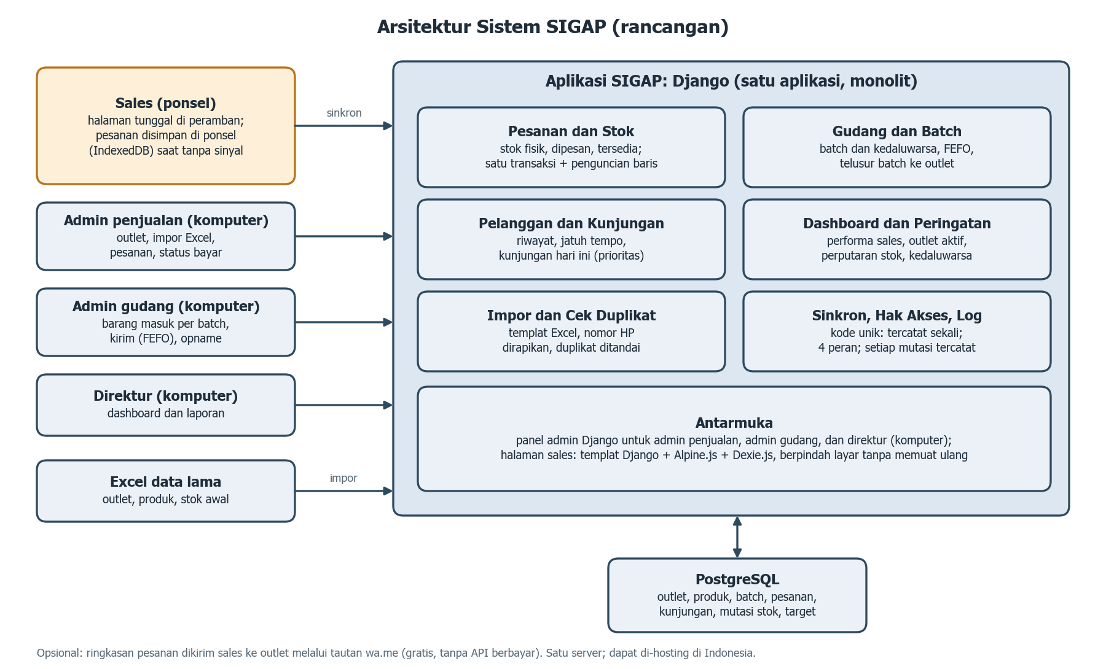
Gambar C.1. Arsitektur SIGAP: satu aplikasi Django (monolit) dan satu basis data PostgreSQL untuk empat peran; halaman sales menyimpan pesanan di ponsel saat tanpa sinyal.
C.2 Alur pesanan, pengiriman, dan stok
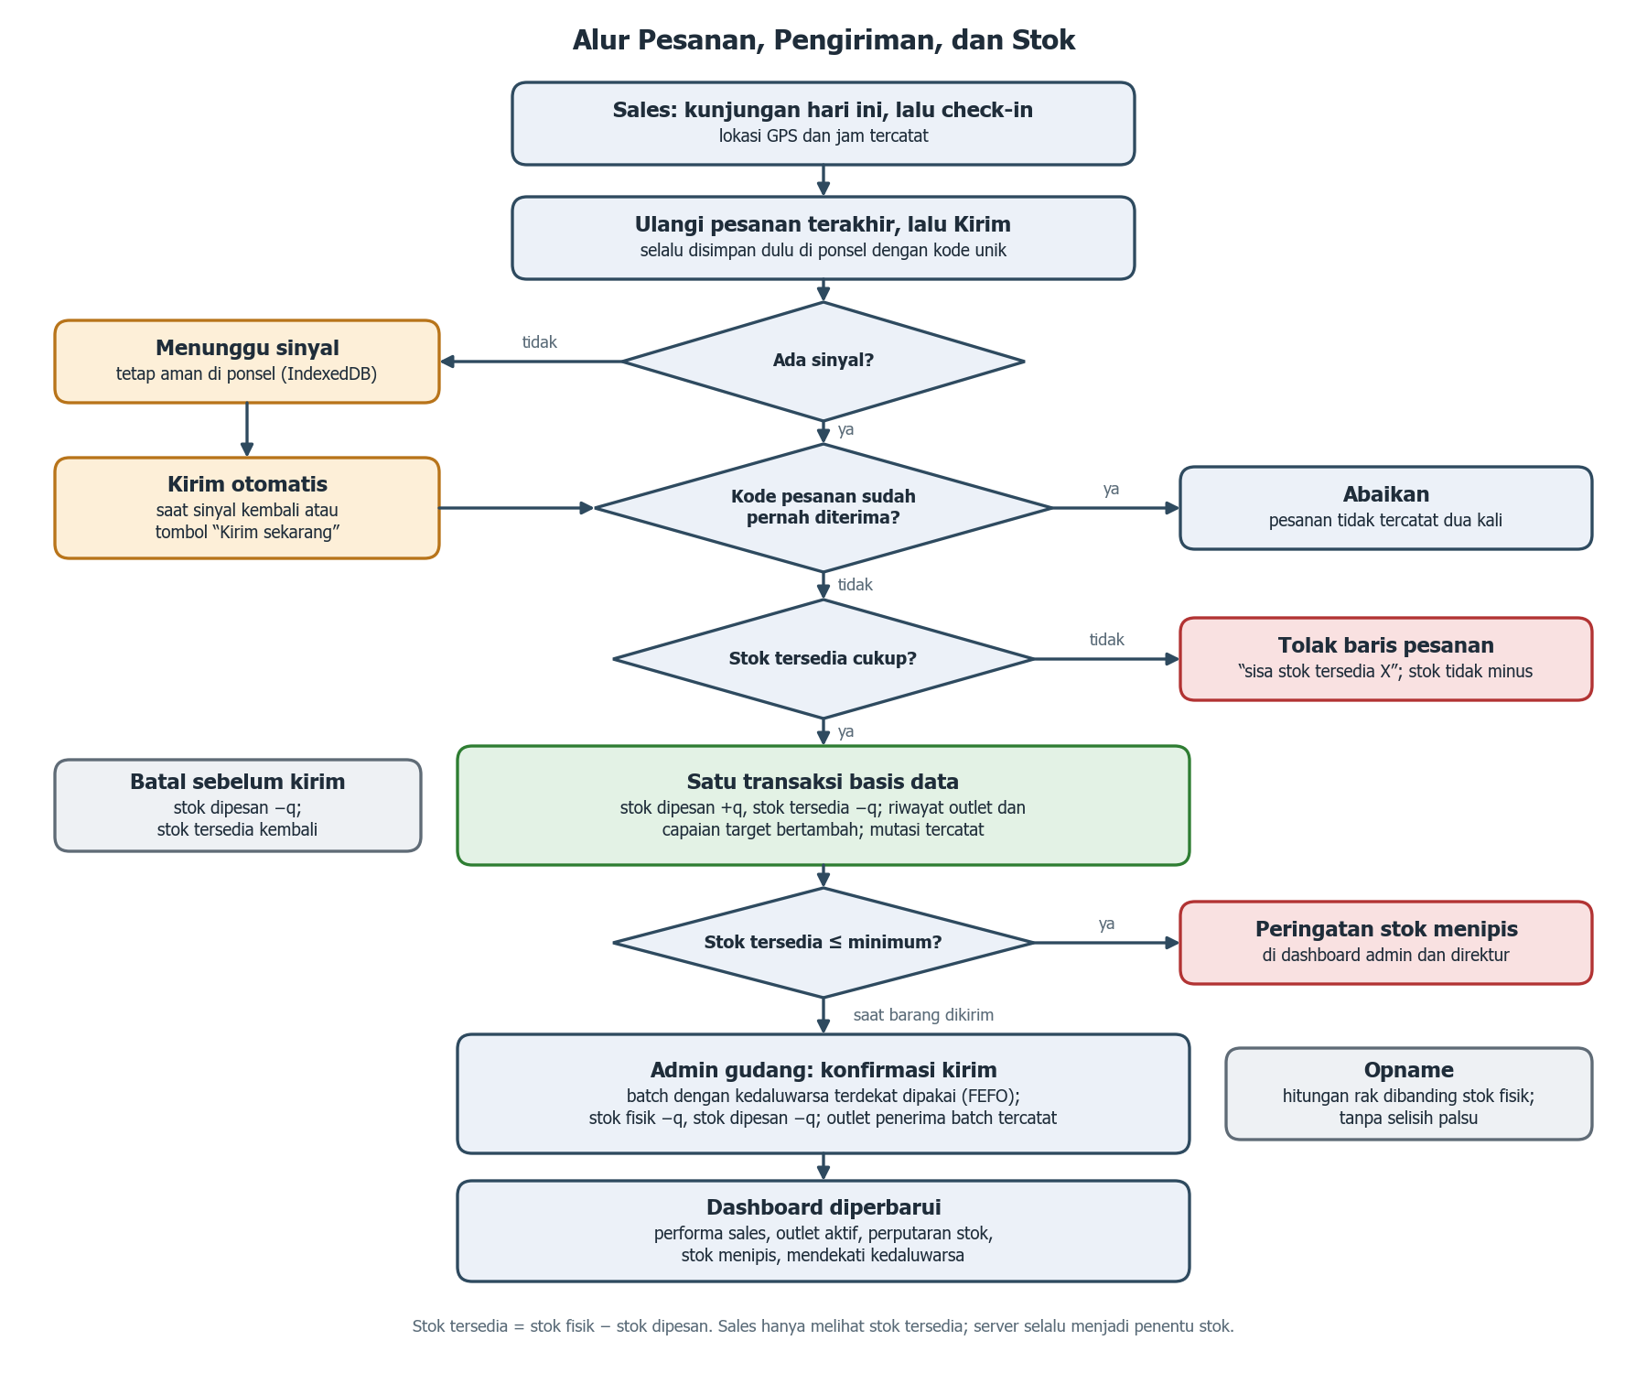
Gambar C.2. Alur pesanan dari sales sampai pengiriman: pesanan tanpa sinyal tercatat tepat satu kali, stok tersedia berkurang saat pesanan diterima, dan stok fisik berkurang saat barang dikirim dengan FEFO.
Tabel C.2. Aturan stok: stok tersedia = stok fisik − stok dipesan
Kejadian | Oleh | Stok fisik | Stok dipesan | Stok tersedia | Batch dan keterangan
Barang masuk | Admin gudang | +q | — | +q | Batch baru: nomor, kedaluwarsa, jumlah
Pesanan diterima server (stok tersedia cukup) | Sales | — | +q | −q | Riwayat outlet dan capaian target bertambah
Pesanan melebihi stok tersedia | Sales | — | — | — | Baris ditolak: “sisa stok tersedia X”
Pesanan dibatalkan sebelum kirim | Admin penjualan | — | −q | +q | Alasan wajib
Konfirmasi kirim | Admin gudang | −q | −q | tetap | Batch kedaluwarsa terdekat dipakai (FEFO); outlet penerima tercatat
Penyesuaian (opname) | Admin gudang | ± selisih | — | ± selisih | Batch dipilih (bawaan: tertua); alasan wajib
Opname membandingkan hitungan rak dengan stok fisik, sehingga barang yang sudah dipesan tetapi belum dikirim tidak menimbulkan selisih palsu. Bila stok fisik lebih kecil dari stok dipesan (misalnya barang rusak), pesanan terkait ditandai “perlu perhatian” untuk diputuskan admin penjualan. Semua perubahan berjalan dalam satu transaksi dengan penguncian baris dan tercatat di mutasi_stok.
C.3 Rancangan layar (halaman sales: satu halaman web; panel admin: Django)
Layar | Pengguna | Isi utama
1. Kunjungan hari ini | Sales (ponsel) | Capaian target bulan ini; outlet berurutan dengan alasan: jatuh tempo, waktunya order, lama tidak dikunjungi
2. Halaman outlet | Sales (ponsel) | Check-in, tiga pesanan terakhir, jatuh tempo dan status bayar, tombol buat pesanan
3. Form pesanan | Sales (ponsel) | Ulangi pesanan terakhir, tombol +/−, stok tersedia per jam sinkron, total, kirim
4. Pesanan saya | Sales (ponsel) | Status menunggu sinyal, diterima, diterima sebagian, atau ditolak; jumlah antrean; tombol kirim sekarang
5. Kelola outlet | Admin penjualan | Data outlet, impor Excel, daftar kemungkinan duplikat
6. Kelola pesanan | Admin penjualan | Pembatalan dengan alasan, status bayar, daftar perlu perhatian
7. Produk dan stok | Admin gudang | Barang masuk per batch dan tanggal kedaluwarsa; stok fisik, dipesan, dan tersedia; penyesuaian; riwayat mutasi
8. Pengiriman dan telusur batch | Admin gudang | Konfirmasi kirim dengan FEFO otomatis; cari nomor batch untuk melihat outlet penerima
9. Dashboard | Direktur | Performa sales, outlet paling aktif, perputaran stok, stok menipis, barang mendekati kedaluwarsa
C.4 Rancangan data (PostgreSQL)
Tabel | Isi utama
users | Pengguna dan peran: sales, admin penjualan, admin gudang, direktur
target | Target omzet bulanan per sales
outlet | Kode, nama, jenis, PIC, nomor HP, alamat, koordinat, sales penanggung jawab, tempo, siklus order (median selang pesanan)
produk | Kode, nama, satuan, harga, nomor registrasi BPOM, stok fisik, stok dipesan, stok minimum
batch | Produk, nomor batch, tanggal kedaluwarsa, jumlah masuk, sisa
kunjungan | Sales, outlet, waktu check-in, lokasi, hasil kunjungan
pesanan, pesanan_item | Kode unik dari ponsel, outlet, sales, status, jatuh tempo, status bayar, jejak kirim dan batal; rincian produk diminta dan diterima
pengiriman_batch | Baris pesanan, batch, jumlah (dasar telusur batch ke outlet)
mutasi_stok | Jenis (masuk/pesan/batal/kirim/penyesuaian), perubahan stok fisik dan dipesan, stok sesudah, referensi, pengubah, alasan, waktu
C.5 Bukti uji purwarupa (Django dan PostgreSQL)
Purwarupa terdiri atas aplikasi Django dengan basis data PostgreSQL (model data, aturan stok, dan API), halaman sales satu halaman untuk ponsel (IndexedDB melalui Dexie.js), dan panel uji admin. Uji otomatis dijalankan di Google Chrome dengan tampilan ponsel pada 19 Oktober 2026 (Python 3.12, Django 6.0, PostgreSQL 16). Koneksi diputus selama ±10 detik melalui emulasi jaringan, setara mode pesawat, lalu dinyalakan kembali. Hasilnya 19 dari 19 pemeriksaan lulus (Tabel C.5), mencakup mode tanpa sinyal, pemisahan stok fisik dan dipesan, FEFO, pembatalan, opname, dua pesanan bersamaan, dan telusur batch.
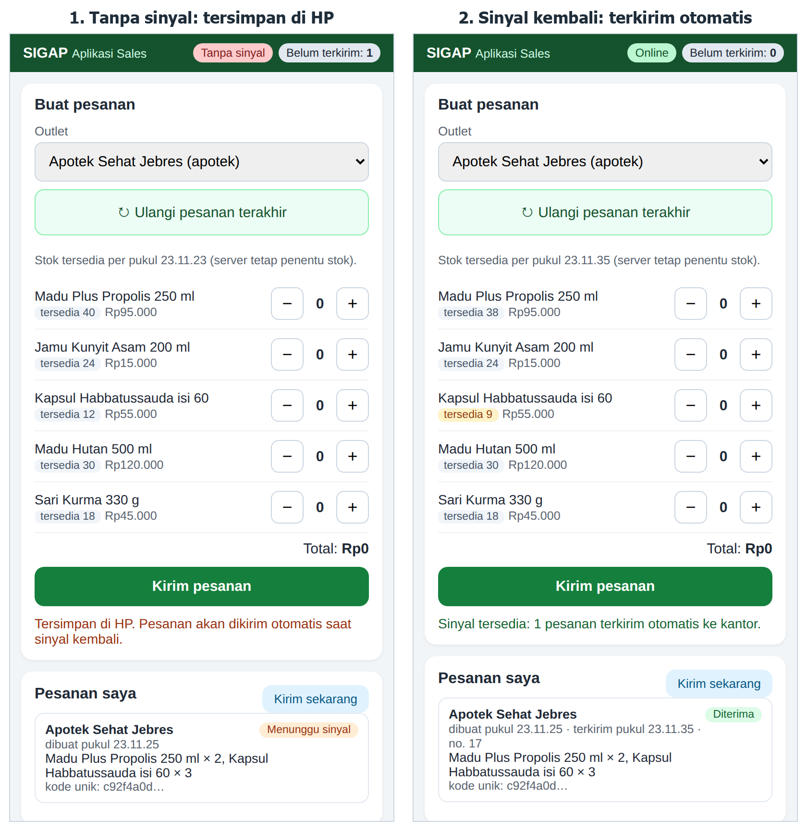
Gambar C.5a. Uji mode tanpa sinyal: (1) pesanan yang dibuat saat tanpa sinyal tersimpan di HP dengan status “Menunggu sinyal”; (2) saat sinyal kembali, pesanan terkirim otomatis tanpa input ulang dan stok tersedia berkurang (Kapsul 12 menjadi 9, ditandai menipis).
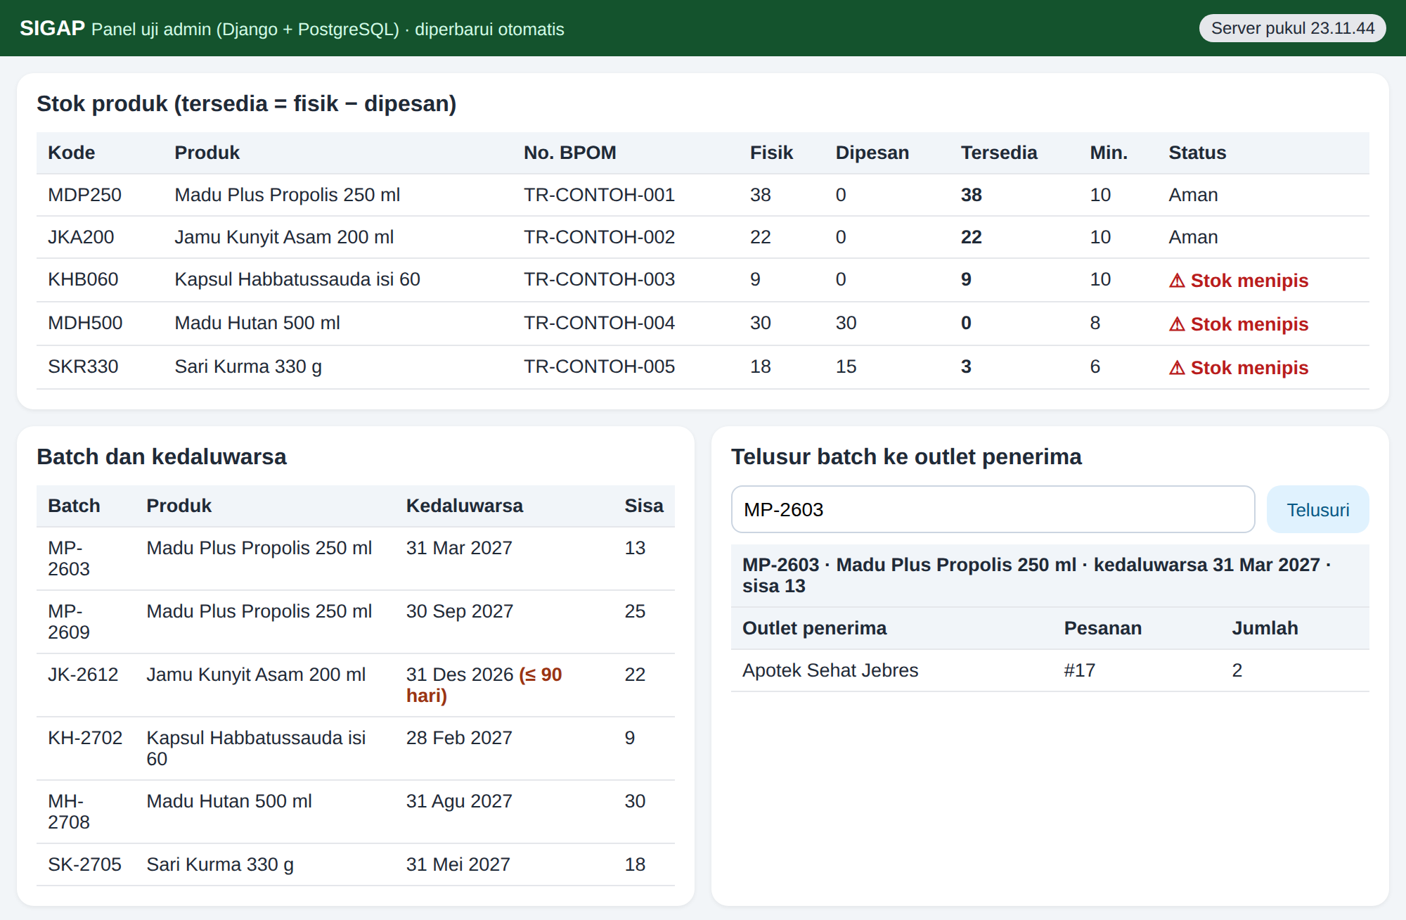
Gambar C.5b. Panel uji admin setelah uji: stok fisik, dipesan, dan tersedia per produk; batch dengan tanggal kedaluwarsa (JK-2612 ditandai ≤ 90 hari); telusur batch MP-2603 menampilkan outlet penerima. Data contoh; nomor BPOM fiktif.
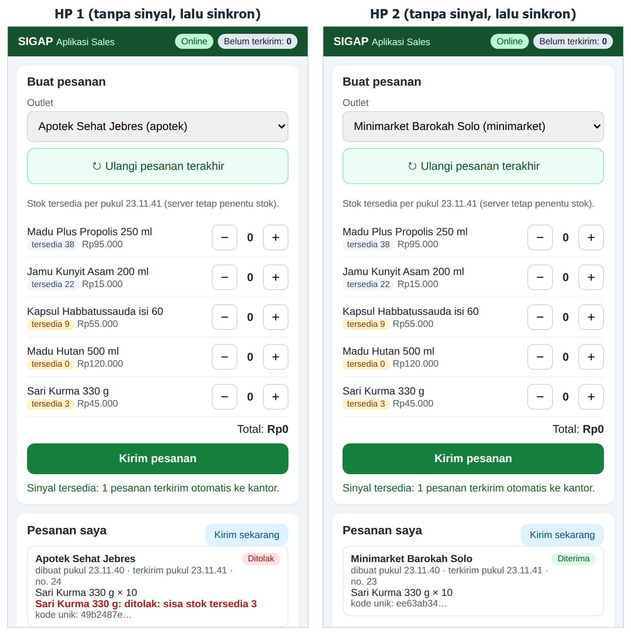
Gambar C.5c. Dua ponsel tanpa sinyal sama-sama memesan 10 botol Sari Kurma saat stok tersedia 13. Setelah sinyal kembali, satu pesanan diterima dan yang lain ditolak dengan keterangan “sisa stok tersedia 3”; stok tidak minus.
Tabel C.5. Hasil uji otomatis purwarupa (Chrome tampilan ponsel; Django 6.0 dan PostgreSQL 16; 19 Oktober 2026): 19 dari 19 lulus
No | Pemeriksaan | Hasil
1 | Katalog produk dan outlet dimuat dari server Django | Lulus
2 | Saat tanpa sinyal, pesanan tersimpan di HP (IndexedDB) dengan status “menunggu” | Lulus
3 | Server belum menerima pesanan selama tanpa sinyal | Lulus
4 | Selama ±10 detik tanpa sinyal, pesanan tetap aman di HP | Lulus
5 | Sinyal kembali: pesanan terkirim otomatis tanpa input ulang (0,2 detik kemudian) | Lulus
6 | Pengiriman ulang dengan kode unik yang sama dijawab “duplikat” | Lulus
7 | Server mencatat tepat satu pesanan (tidak ganda) | Lulus
8 | Pesanan diterima: stok tersedia berkurang tepat sekali, stok fisik tetap (Kapsul tersedia 12 menjadi 9, fisik 12) | Lulus
9 | Setiap perubahan stok tercatat di riwayat mutasi | Lulus
10 | Peringatan stok menipis muncul (Kapsul tersedia 9 ≤ minimum 10) | Lulus
11 | Pesanan melebihi stok tersedia ditolak (“sisa stok tersedia 9”), stok tidak minus | Lulus
12 | Konfirmasi kirim: stok fisik dan dipesan berkurang, stok tersedia tetap (Kapsul fisik 12 menjadi 9) | Lulus
13 | FEFO: batch MP-2603 (kedaluwarsa Mar 2027, masuk belakangan) terpakai lebih dulu daripada MP-2609 (Sep 2027) | Lulus
14 | Pesanan dibatalkan sebelum kirim: stok dipesan kembali, stok fisik tetap | Lulus
15 | Opname saat ada pesanan belum dikirim: hitungan rak sama dengan stok fisik, tanpa selisih palsu | Lulus
16 | Penyesuaian stok (opname) mencatat selisih, batch, dan alasan (Jamu 24 menjadi 22, selisih −2) | Lulus
17 | Dua pesanan bersamaan untuk 30 botol terakhir: satu diterima, satu ditolak, stok tidak minus | Lulus
18 | Dua ponsel tanpa sinyal memesan 10 botol saat tersedia 13: satu diterima, satu ditolak | Lulus
19 | Telusur batch MP-2603 menampilkan outlet penerima yang benar | Lulus
C.6 Rencana uji dan skenario demo
Fungsi berikut belum dibuat; pemeriksaannya akan ditambahkan ke uji otomatis saat hackathon. Skenario demo (±4 menit): impor Excel dengan duplikat nomor HP; pesanan dari ponsel dengan stopwatch (target ≤15 detik); dua ponsel dalam mode pesawat memesan stok terakhir; konfirmasi kirim dengan FEFO; opname; telusur batch; dashboard direktur. Setelah hackathon: uji tugas dan kuesioner SUS bersama sales dan admin mitra (rencana).
Tabel C.6. Pemeriksaan yang direncanakan
No | Pemeriksaan | Status
20 | Sales hanya melihat outlet miliknya; admin gudang tidak dapat mengubah status bayar | Rencana
21 | Kunjungan hari ini menampilkan urutan dan alasan sesuai aturan | Rencana
22 | Impor Excel merapikan nomor HP dan menandai kemungkinan duplikat | Rencana
23 | Dashboard direktur menampilkan performa sales, outlet paling aktif, dan perputaran stok | Rencana
24 | Mode tanpa sinyal diuji di ponsel Android sungguhan dalam mode pesawat (bukan emulasi) | Rencana

